华南农业大学期末考试试卷（A卷）
2013~2014学年第2 学期 考试科目：高等数学AⅡ
考试类型：（闭卷）考试 考试时间： 120 分钟
学号 姓名 年级专业

题号 | 一 | 二 | 三 | 四 | 总分
得分
评阅人
得分
（估计不考或考的可能性比较小的题目已删除）

一、填空题（本大题共5小题，每小题3分，共15分）
1．微分方程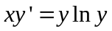的通解 。
2. 设有向量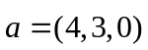，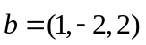，则数量积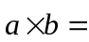 。
3．过点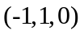且与平面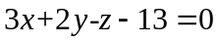垂直的直线方程是 。
4．设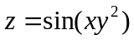，则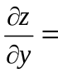 。
得分
二、单项选择题（本大题共5小题，每小题3分，共15分）
1．设为直线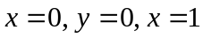及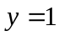所围成的正方形边界，取正向，则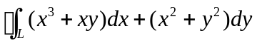等于 （ ）
A． B． C． D．
2．已知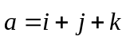，则垂直于且垂直于轴的单位向量是（）
A．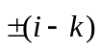 B．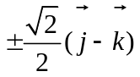 C．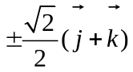 D．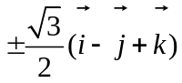

3．设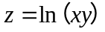，则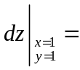 （ ）
A．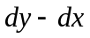 B．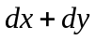 C．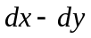 D．
4．对于级数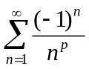，有 （ ）
A．当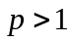时条件收敛 B．当时绝对收敛
C．当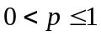时绝对收敛 D．当时发散
5．设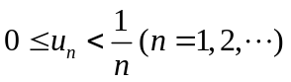，则下列级数中必定收敛的是 （ ）
A．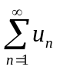 B．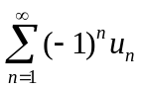 C．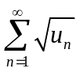 D．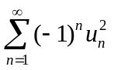
得分

三、计算题（本大题共7小题，每小题7分，共49分）
1.5CM
1.计算二重积分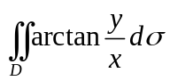，其中是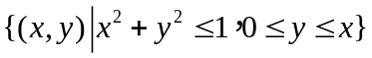。
- 设由方程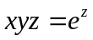确定隐函数，求全微分。
- 判定级数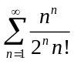的敛散性。
- 使用间接法将函数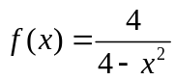展开成的幂级数，并确定展开式成立的区间。
- 求微分方程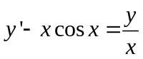满足初始条件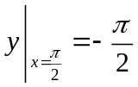的特解。
- 计算二重积分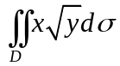，其中是由曲线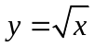和所围成的闭区域。
得分

四、解答题（本大题共 3 小题，每小题 7 分，共 21 分）
1.5CM

2、要造一个容积等于定数的长方体无盖水池，应如何选择水池的尺寸，才能使它的表面积最小。

华南农业大学期末考试试卷（A卷）
2013~2014学年第2 学期 考试科目：高等数学AⅡ参考答案

一、填空题（本大题共5小题，每小题3分，共15分）
1．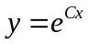 2．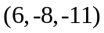 3．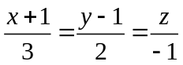 4．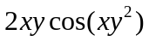
5．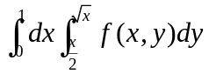
二、单项选择题（本大题共5小题，每小题3分，共15分）
1．C 2．B 3．B 4．B 5．D
三、计算题（本大题共7小题，每小题7分，共49分）
1.5CM
- 计算二重积分，其中是。
解：在极坐标中为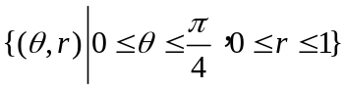………………3分
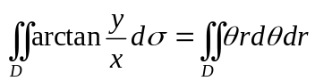………………5分
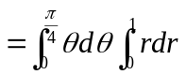………………6分
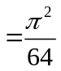………………7分
2.设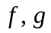均为连续可微函数，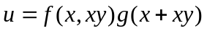，求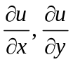。
解：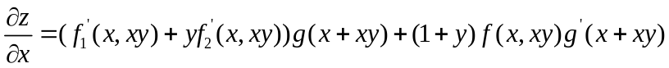…4分
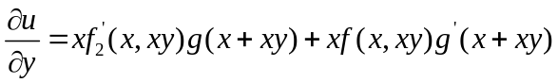………………7分
3.设由方程确定隐函数，求全微分。
解：设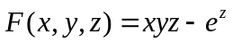………………1分

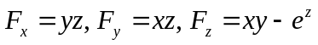………………4分
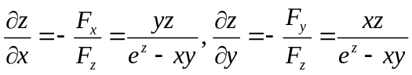………………6分
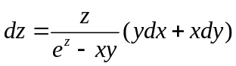………………7分
4.判定级数的敛散性。
解：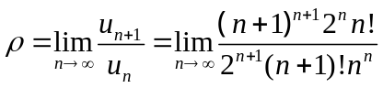………………4分
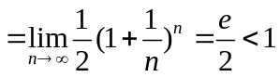………………………………6分
所以级数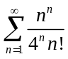发散………………………………7分
5.使用间接法将函数展开成的幂级数，并确定展开式成立的区间。
解: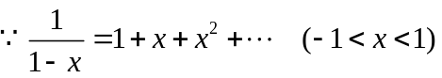
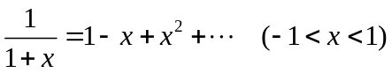………………1分
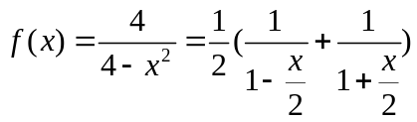………………3分
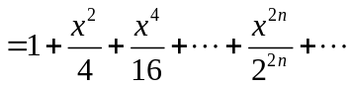………………5分
展开式成立的区间为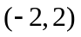………………7分

6.求微分方程满足初始条件的特解。
解：原方程化为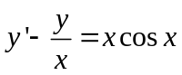
………………2分
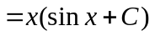………………5分
由，得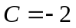，特解为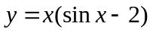………………7分

7.计算二重积分，其中是由曲线和所围成的闭区域。
解：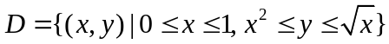………………2分
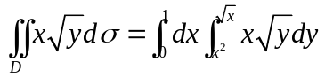………………4分
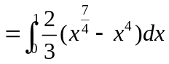………………5分
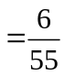………………7分

四、解答题（本大题共 3 小题，每小题 7 分，共 21 分）
1.5CM
- 1.是连接以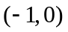为起点和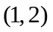为终点的一条曲线，问当为何值时，曲线积分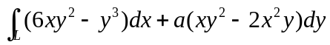与积分路径无关，并计算此时的积分值。
解：令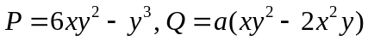，则
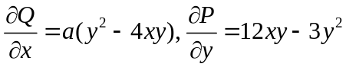………………2分
令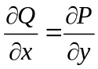，得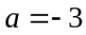，曲线积分与路径无关………………3分
选择路径，………………5分
………………7分
2.要造一个容积等于定数的长方体无盖水池，应如何选择水池的尺寸，才能使它的表面积最小。
解：设水池的长、宽、高分别为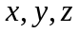，水池的表面积为，则
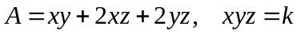………………2分
令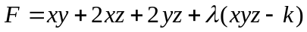………………4分
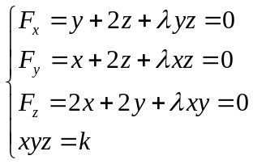………………5分
解得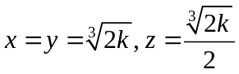………………7分
3.设在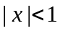上有定义，在某领域有一阶连续的导数且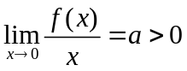，求证：（1）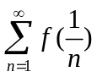发散；（2）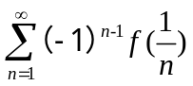收敛。

解：因为，所以当充分大后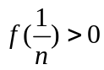………………1分
又因为改变级数前面有限项不影响级数敛散性，所以可认为是正项级数………………2分

- 因为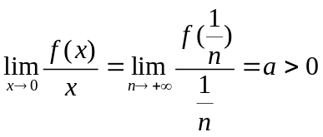………………3分
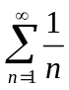发散，所以发散………………4分
- 因为，所以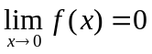
又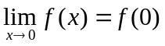（连续），所以………………5分
所以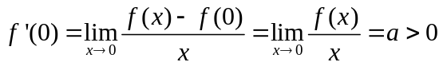
又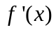在连续，得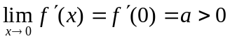
由极限性质得，当充分大时，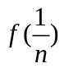单调递减………………5分
又由得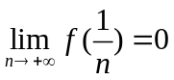
由莱布尼兹判别法得收敛。………………7分

